采购需求及技术规格要求
1、货物需求一览表
序号 | 货物名称 | 数量 | 交货期
1 | BEST CC磁体支撑研制 | 8套 | 合同签订后12个月内完成制造及交付并验收。
2、工程技术要求
2.1、设备的主要用途及功能
BEST 校正场磁体共由8个“瓦片状”线圈组成，校正场线圈（CC）系统设计是用于校正托卡马克磁场位形，特别是环形不对称，并将对等离子体中的物理过程有害的误差磁场降低到锁定模式阈值（LMT）以下。线圈位置误差的影响被定义为线圈电流中心线的误差。托卡马克磁场轴对称性的扰动，称为“误差场”，可以在等离子体中引起锁定模式，并导致等离子体稳定运行模式的破坏。
BEST CC线圈还用于排除等离子体高参数运行过程中产生的钨杂质。以钨为代表的杂质将会通过扩散、漂移等方式进入等离子体区域，极大地影响高参数运行的实现，因而排杂也是BEST装置进入高参数区的重要任务。
所有8个CC线圈由NbTi CICC导体绕制而成，工作在4.5K。CC超导磁体系统位于内外冷屏之间，每个CC线圈通过夹具以及悬臂支撑固定在TF线圈盒上，以保证CC线圈的位置精度和结构安全，确认CC线圈的稳定运行。
BEST CC超导磁体的总体布局如图1.1所示，CC线圈沿赤道面上、下对称分布，CC支撑。
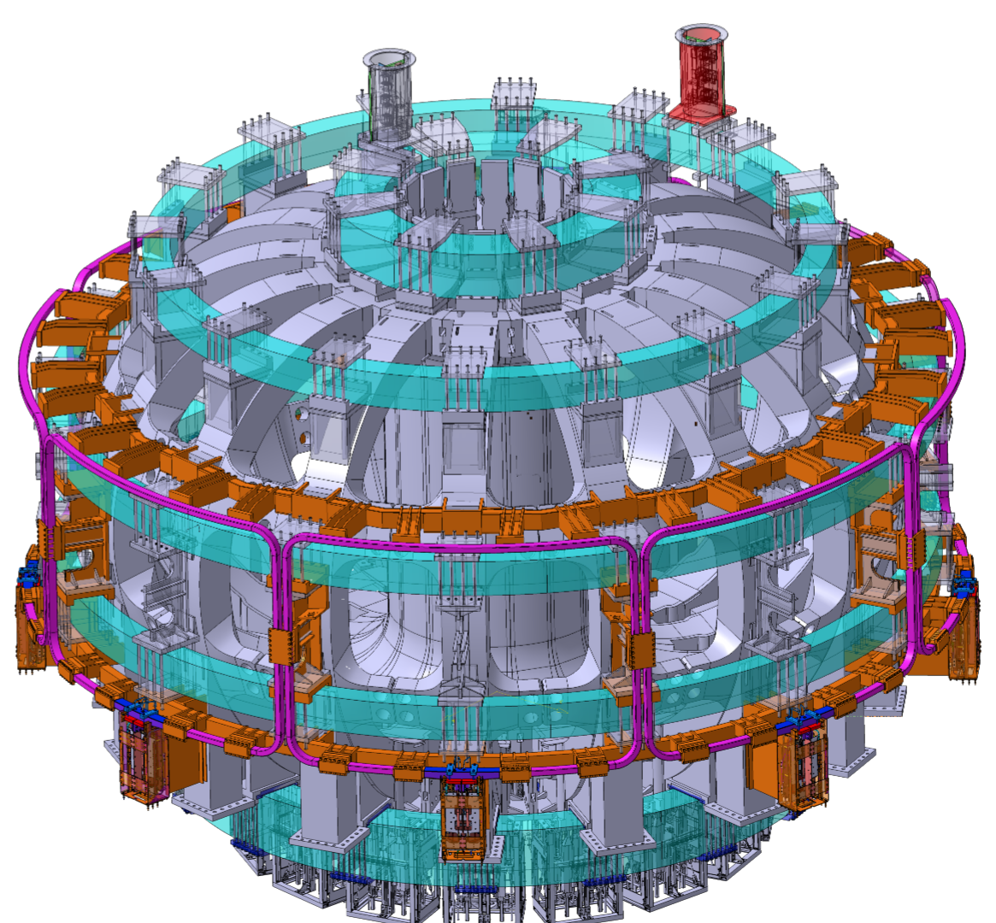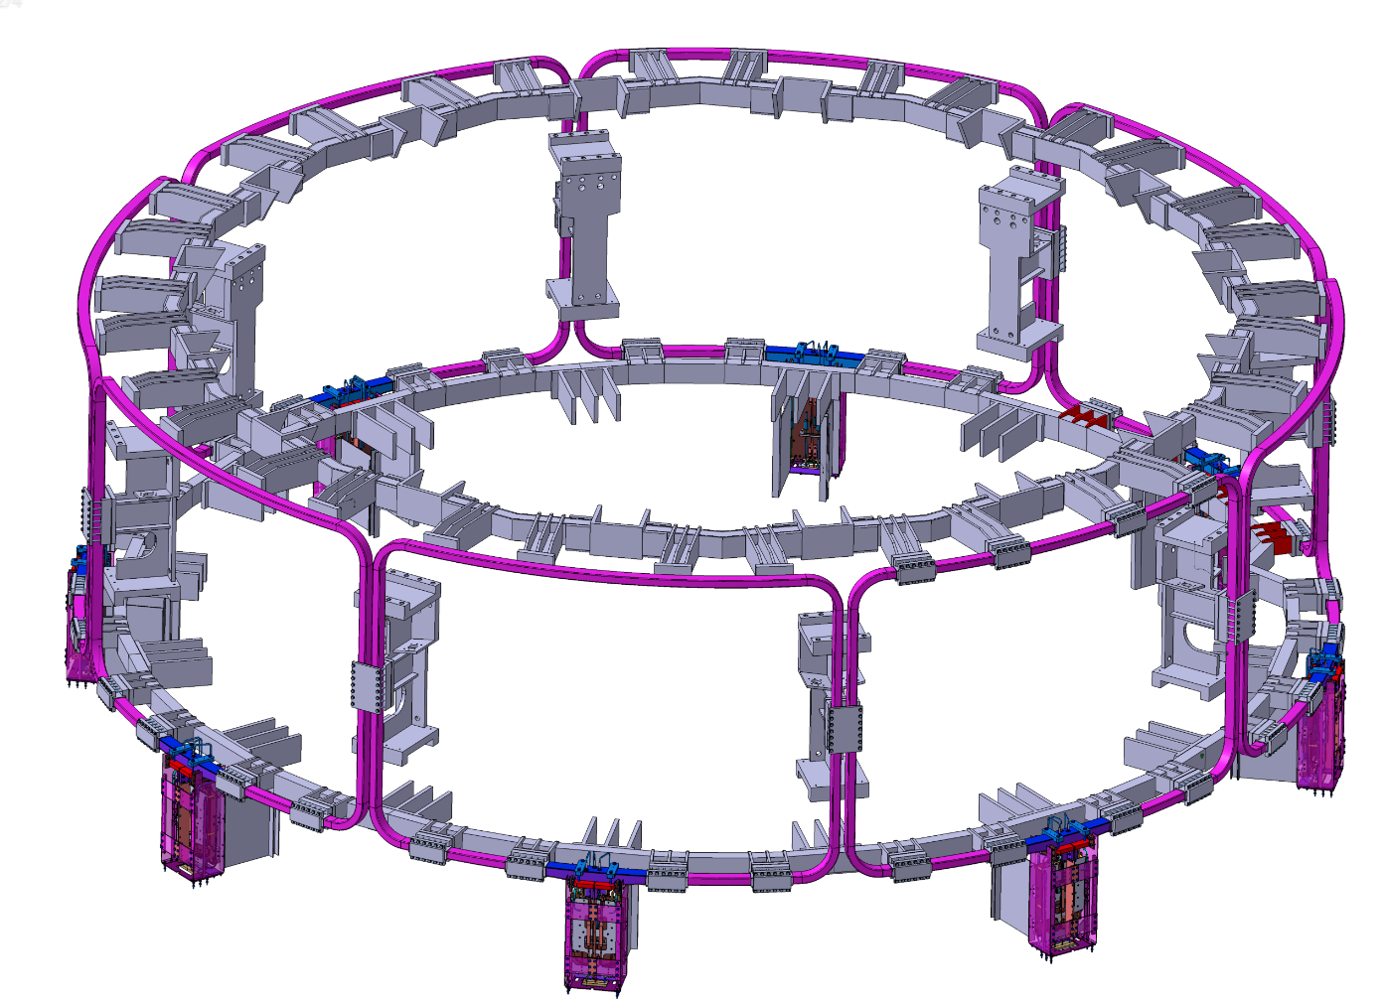
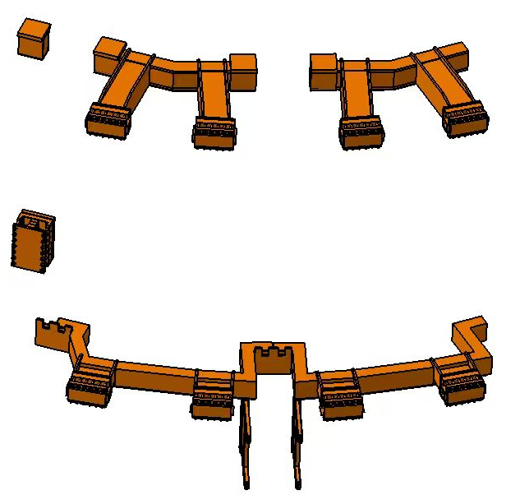
图1.1 BEST CC磁体及支撑总体布局
CC磁体支撑名称 |  | 数量  （套） | 主要技术指标
8套CC线圈支撑（含终端箱支撑） | CC#1线圈支撑 | 1 | - CC支撑具备足够的刚度和强度，刚度要求在组合载荷状态下，不大于5mm；  - 原材料为ITER级316L（N）不锈钢和无缝钢管；  - 螺栓预紧件为ITER级A286材料，螺栓表面镀银，厚度5um~8um；  - 绝缘材料为高强耐辐照G10/11；  - 金属原材料及焊缝室温下其相对磁导率不大于1.05；  - 支撑尺寸精度不低于±1mm；  - 支撑加工后表面粗糙度不大于Ra=6.3um。
8套CC线圈支撑（含终端箱支撑） | CC#2线圈支撑* | 1
8套CC线圈支撑（含终端箱支撑） | CC#3线圈支撑* | 1
8套CC线圈支撑（含终端箱支撑） | CC#4线圈支撑 | 1
8套CC线圈支撑（含终端箱支撑） | CC#5线圈支撑 | 1
8套CC线圈支撑（含终端箱支撑） | CC#6线圈支撑 | 1
8套CC线圈支撑（含终端箱支撑） | CC#7线圈支撑 | 1
8套CC线圈支撑（含终端箱支撑） | CC#8线圈支撑 | 1
2.3、 工作条件
BEST CC磁体支撑工作在真空度不高于1E-4Pa，温度4.5K的低温环境；此外，CC支撑用于固定CC线圈，CC线圈在自身磁场以及背景磁场共同作用下，承受很大的电磁力，且电磁力为交变载荷；CC线圈支撑为悬臂支撑，为保证CC线圈的位置精度，CC线圈支撑需具备足够的强度以及刚度，要求CC线圈在重力载荷、电磁载荷等载荷共同作用下，CC线圈支撑的最大变形不大于5mm，以保证线圈的位置精度。
2.4、 技术性能指标要求
CC线圈支撑相关技术要求，详见BEST CC线圈支撑研制技术规范。
CC线圈支撑研制总体技术要求如下：
- 开展CC线圈支撑的电磁、静态力学以及部件疲劳的分析设计，要求CC线圈支撑的最大变形不大于5mm，如果需要优化，开展优化设计；
- CC线圈支撑板材及无缝钢管材为ITER级316L(N)，螺栓为ITER级A286棒材，螺栓表面镀银，厚度5um~8um，夹具与线圈间、支撑与TF线圈盒间垫高强耐辐照G10/G11绝缘，并采用胶粘接；
- CC线圈支撑所有承载焊缝要求全焊透，焊缝相对磁导率≤1.05；
- 焊缝进行焊接应力消除处理，以及无损检测（含VT，PT，100%UT或RT）；
- CC线圈支撑尺寸及制造精度需满足图纸要求，尺寸精度不低于±1mm，加工后支撑表面粗糙度不大于Ra=6.3um；
- 供应商负责所有原材料，辅材及耗材的采购；
- 首件支撑制造完成后需进行线圈试装配，且试装配合格视为首套支撑验收合格；
- 首件试装合格后，其他支撑再继续生产。

